**劳务派遣企业延续网上操作流程**

**第一步：**登录江苏省人力资源和社会保障网——服务大厅——单位办事——权力目录：行政许可——劳务派遣行政许可——在线申报或直接输入网址：http://ggfw.jshrss.gov.cn/qlyg/doWebLogin.action

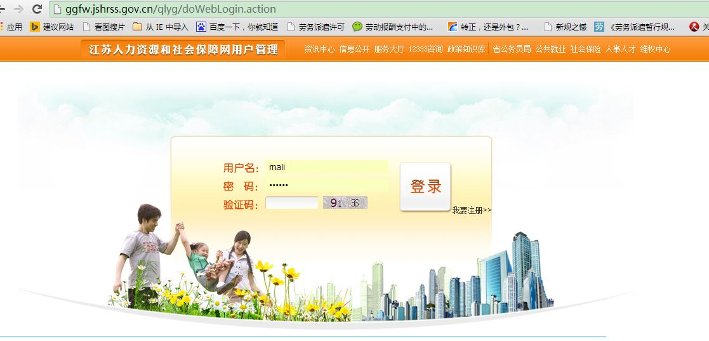

第二步：**我要注册**

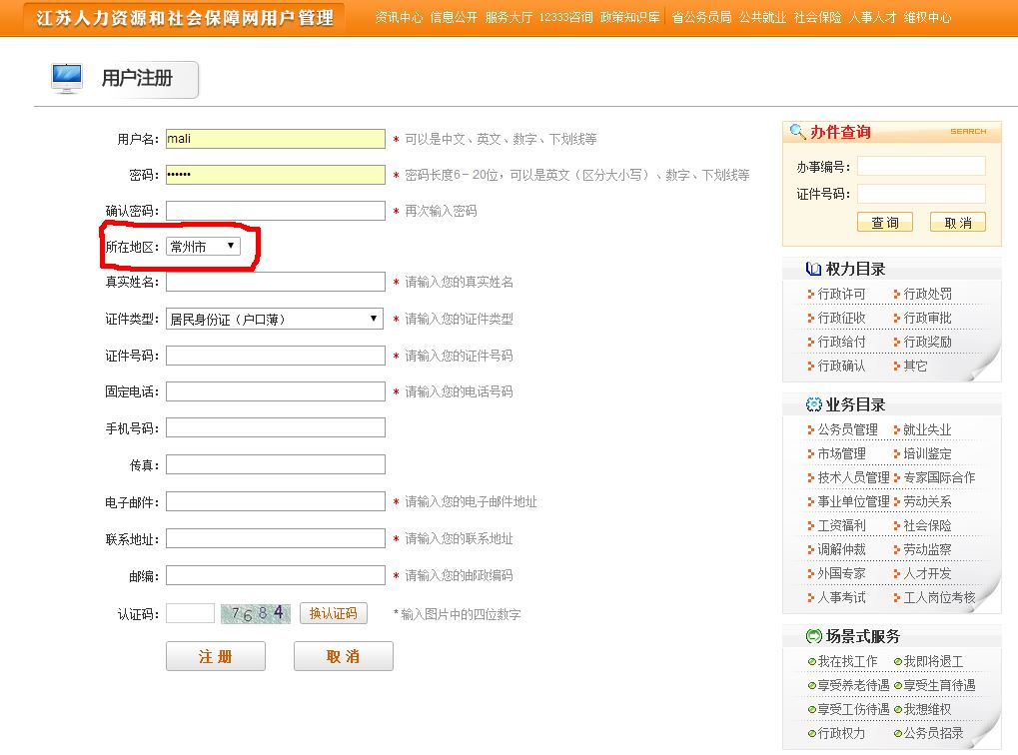

所在地区选择“**常州市**”，注册成功后，重新登录

第三步：登录

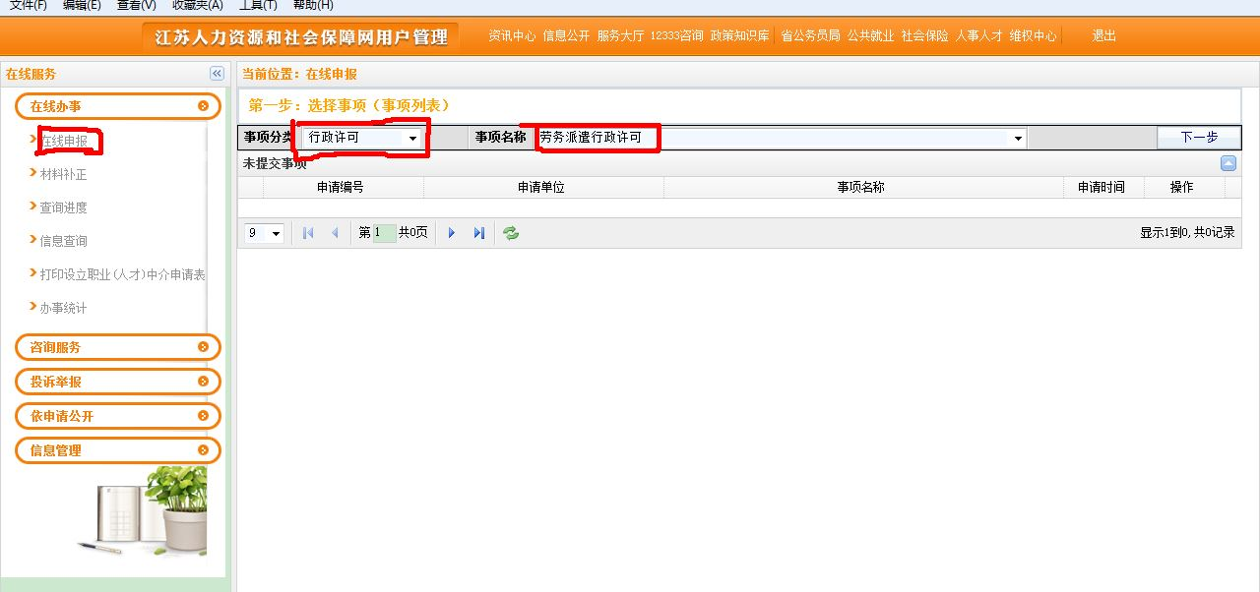

点击 **在线申报——行政许可——劳务派遣行政许可——下一步**

第四步：

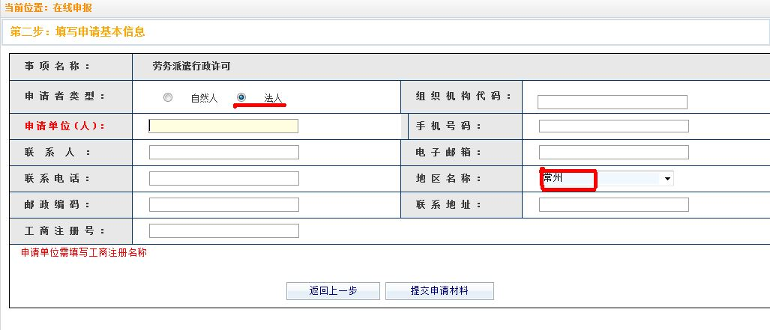

填写相应的信息，**注意：申请者类型请选择-法人 地区名称选择-常州。**信息填写完毕后点击**“提交申请材料”，**出现如下页面：

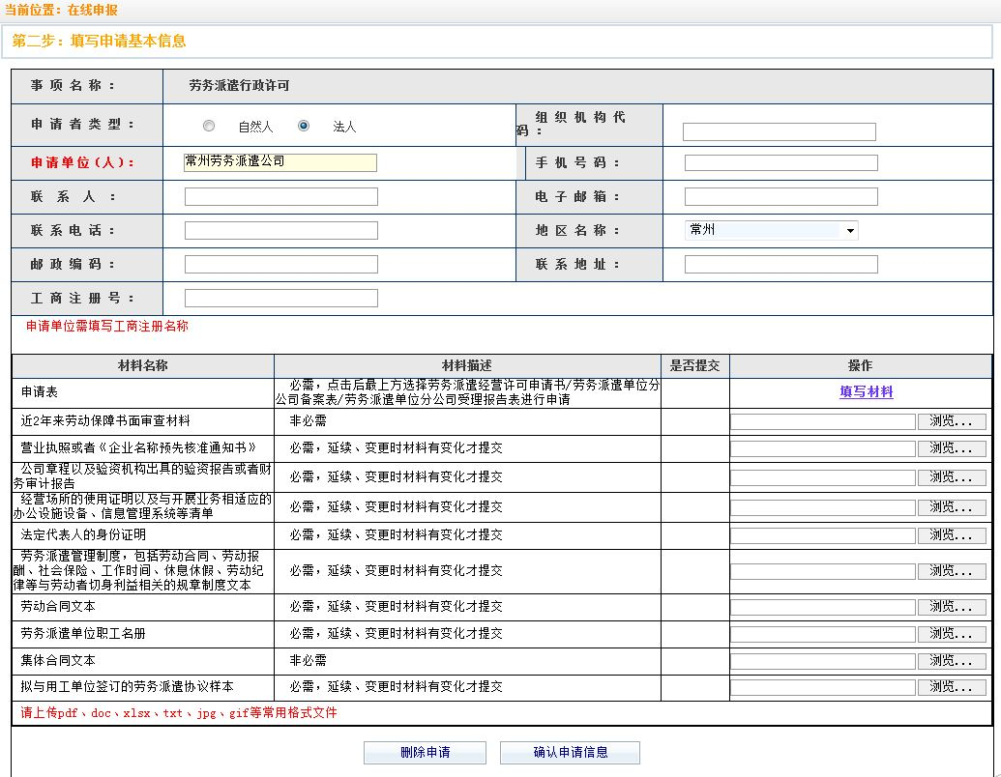

点击**“填写材料”，**出现如下页面：

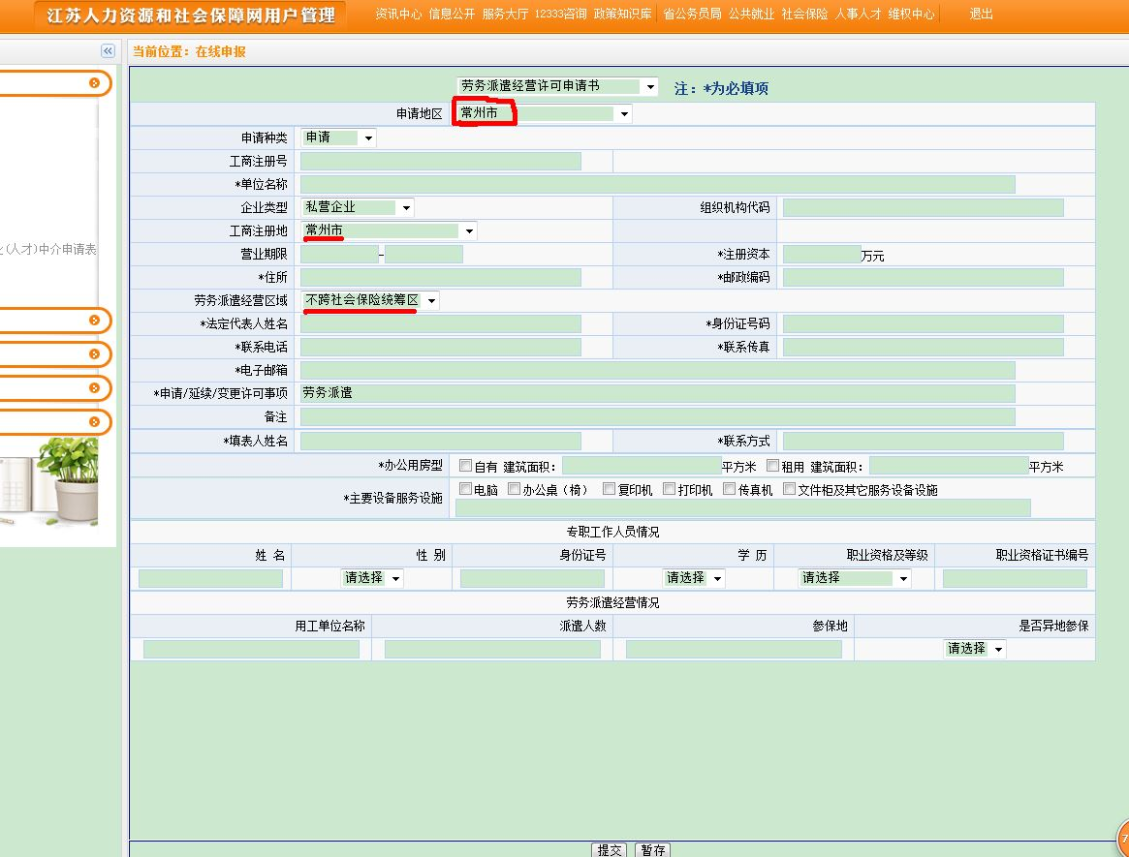

**以上步骤和劳务派遣初次许可操作流程完全一致。**

第五步**☆☆☆**：

**1.申请表，最上方选择“劳务派遣经营许可申请书”，“申请种类”选择“延续申请”，选择后下方的表格会变化。**

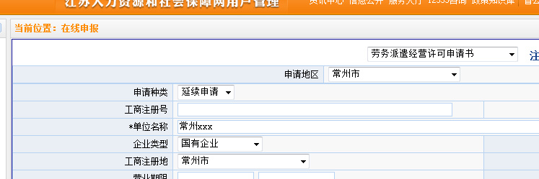

根据单位实际情况填写申请表，*号为必填项，**注意：申请地区选择“溧阳市”，申请地区一定要选择正确，会由对应的账号进行后续受理等操作。**

2.“材料名称”（本单位3年以来劳务派遣经营情况说明），“浏览”“劳务派遣延续相关表格”上传——“确认上传信息”；

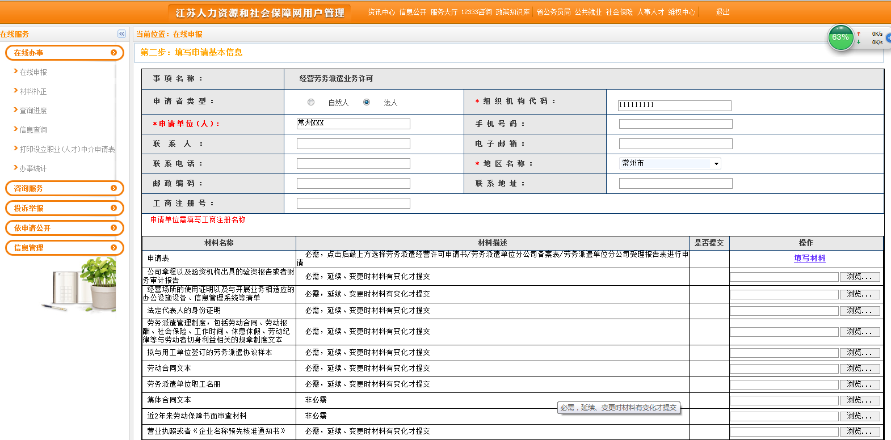

第六步：“确认申请信息”——如确认选择“资料录入完成”。

如有疑问，请拨打咨询电话：85682021。